Diagramas

Diagrama de componentes
En este diagrama se visualiza la arquitectura de componentes de la plataforma, mostrando la interacción entre la interfaz web, los módulos encargados del procesamiento de las métricas y los componentes responsables de la detección y análisis de anomalías. Se representa el recorrido de la información desde la infraestructura de Huawei Cloud y el usuario, pasando por la API de backend, la recolección y transformación de los datos, el modelo de Isolation Forest y el motor de recomendaciones, hasta el almacenamiento de los resultados en PostgreSQL y su posterior utilización para la generación de reportes y visualización.

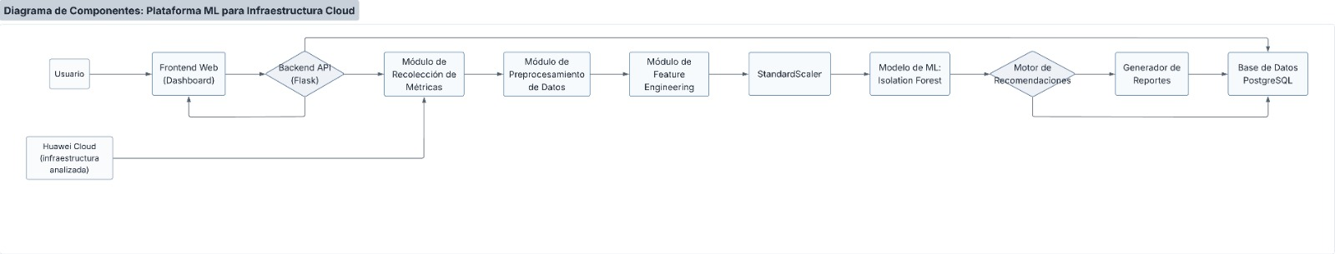

Diagrama de flujo
El siguiente diagrama presenta el flujo general de información de la plataforma, desde la obtención de las métricas de la infraestructura cloud hasta la generación y visualización de los resultados. Se detallan las principales etapas de procesamiento, incluyendo el preprocesamiento, la generación de características, la normalización y la detección de anomalías mediante Isolation Forest, seguida por el motor de recomendaciones cuando se identifica una instancia anómala. De esta manera, el diagrama permite visualizar de forma integral el recorrido de los datos dentro de la solución.

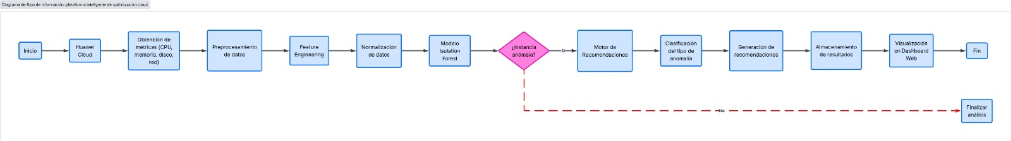

Diagrama de arquitectura
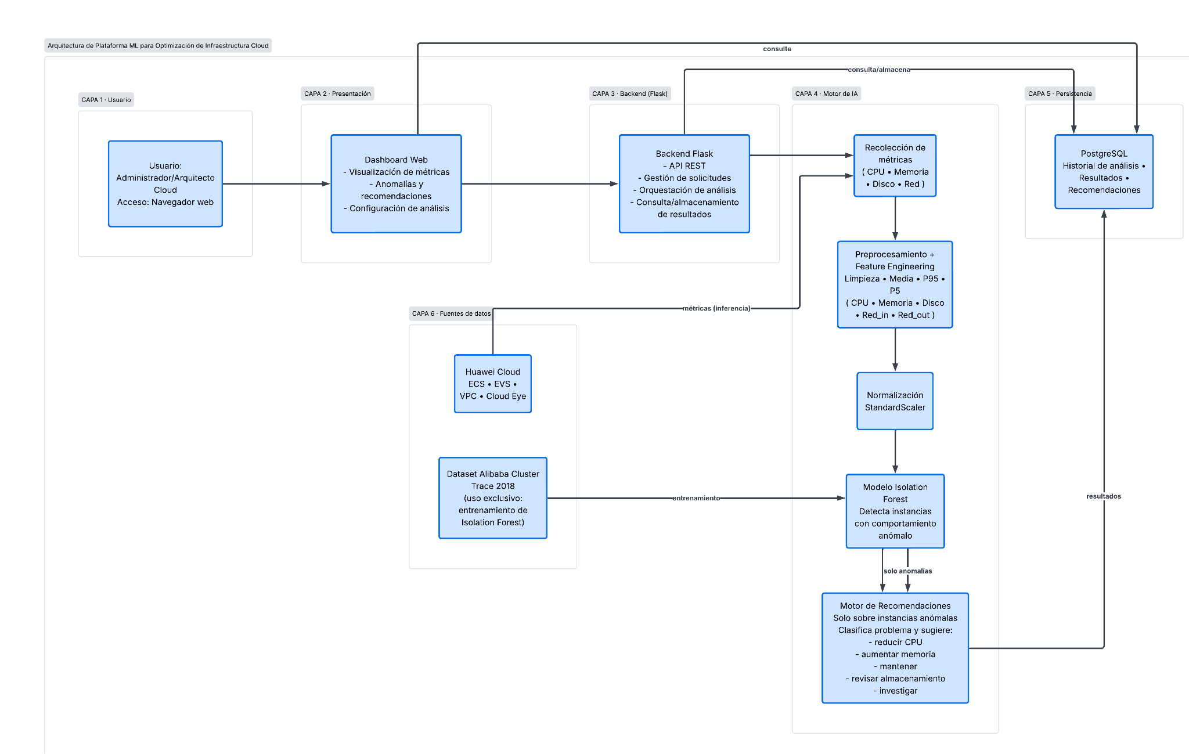

Modelo Entidad-Relación
El Diagrama Entidad-Relación presentado en la Figura representa el modelo de datos diseñado para la plataforma de optimización de infraestructuras cloud. El modelo establece una separación entre las distintas etapas de procesamiento de la plataforma. Las métricas representan el comportamiento observado de las instancias, los análisis representan las ejecuciones del modelo de detección, los resultados de anomalía representan las decisiones obtenidas mediante Isolation Forest y las recomendaciones representan las acciones de optimización derivadas de dichas detecciones. Esta estructura permite mantener la trazabilidad del proceso completo, desde los datos de utilización de los recursos hasta la generación de una recomendación de optimización.

